毕业生学费减免
（学院资助专管辅导员）
操作手册

目录
1. 业务介绍 2
2. PC端 2
2.1. 单个审核 3
2.2. 误操作处理 4
3. 移动端 7
3.1. 单个审核 8
3.2. 误操作处理 9

业务介绍
毕业生学费减免：
由学生进行申请，经由辅导员审核→学院审核→学校审核→完成
本操作手册面向辅导员审核学生申请。

PC端
- 登录
电脑上浏览器访问链接http://ehallapp.swufe.edu.cn/
建议使用谷歌浏览器、360急速浏览器、360安全浏览器、IE9-11。

若有师生忘记账号密码，可去身份认证地址设置。
UUID参考地址：http://portal.iswufe.info/uuid/uuid/undergraduate
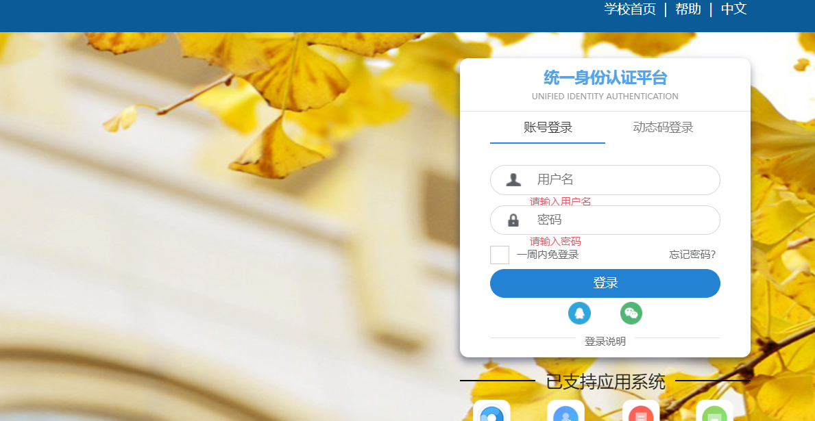
- 登录后进入困难补助应用
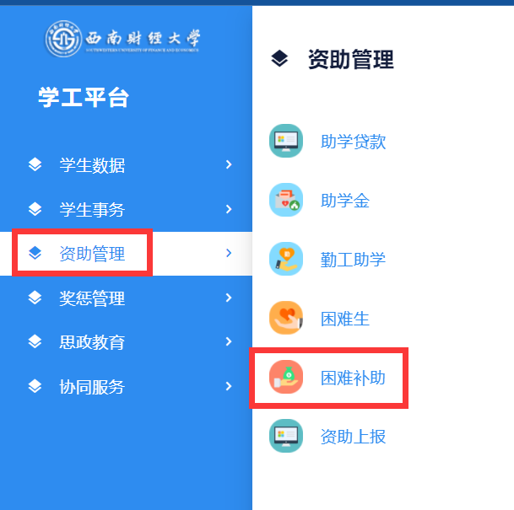

单个审核
点击学生申请表，进入单个审核。
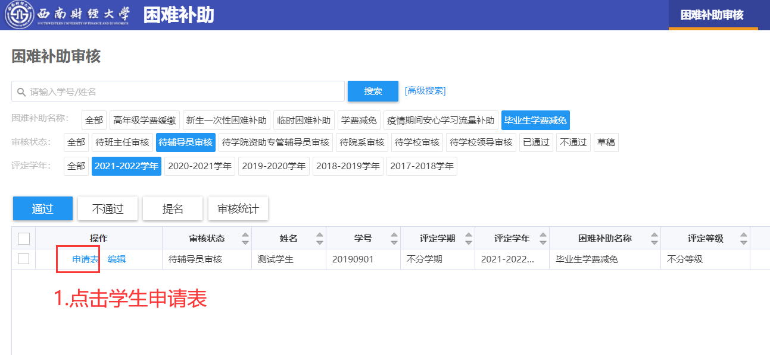
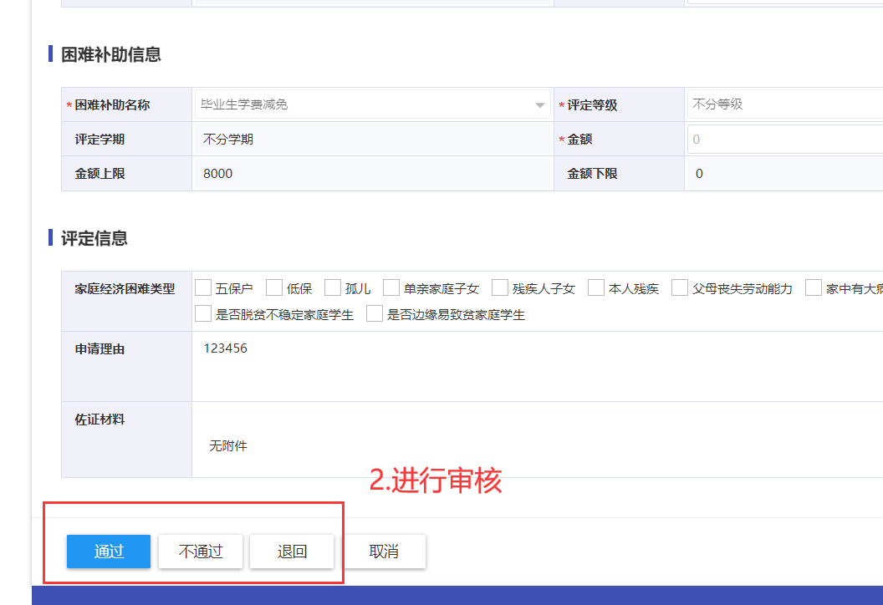
通过：辅导员审核通过，进入下一个审核环节（学院专管辅导员审核）；
退回：退回草稿状态，学生可以修改后再次提交；
不通过：审核不通过，学生无法再次提交；
如果学生比较符合申请资格，但是部分信息填写有误或者不当，往往退回让学生改正后再次提交；如果学生离申请资格确实差距较大，往往做不通过操作，这样避免学生可以修改申请表后再次提交。

误操作处理
误操作1、提名错了学生，例如本来要审核通过学生张三，却误审核通过了学生李四。修复问题两步走：撤回误提交的信息、退回。

STEP1、切换到【待学院资助专管辅导员审核】环节，点击学生李四的毕业生学费减免申请数据行的【申请表】按钮进入。
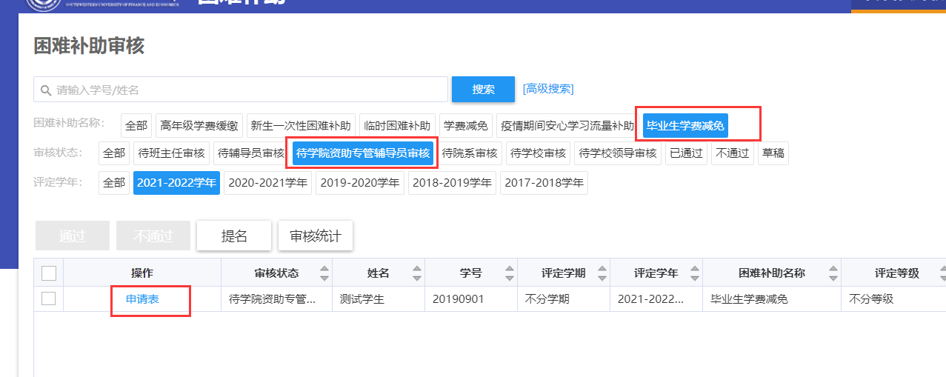
在申请表左下角选择【撤回审核】
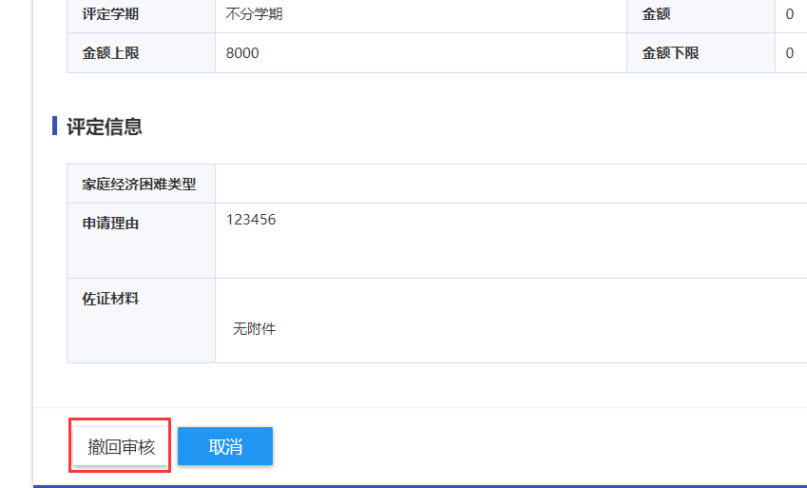

STEP2、然后切换回自己审核的环节，对错误的学生审核不通过。
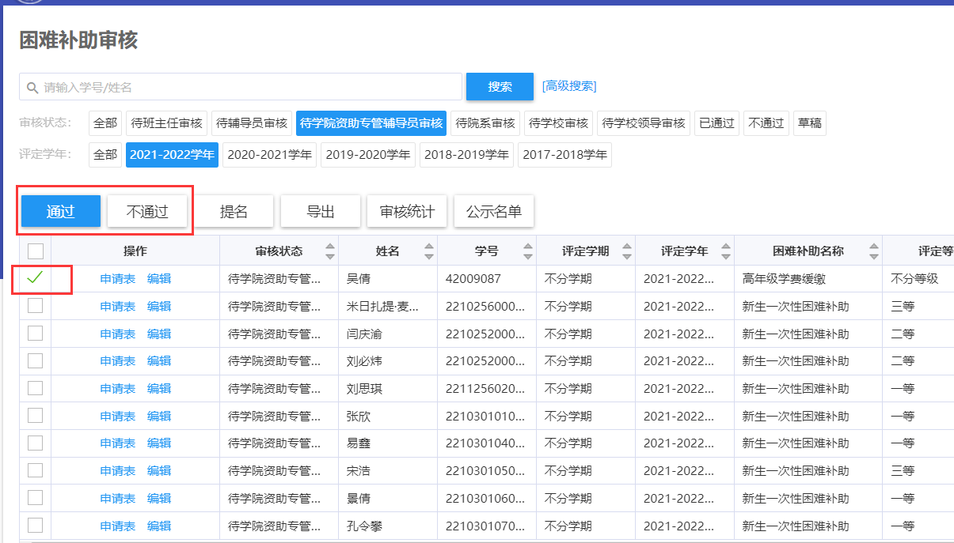
误操作2.如果学生信息填写错误，可以退回给学生重新填写。
点击对应学生的【编辑】
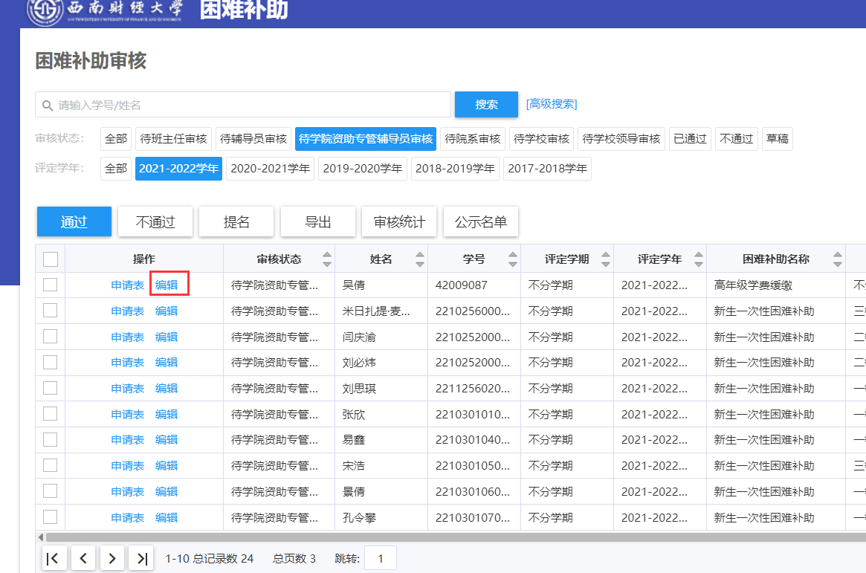
点击申请表底部【退回】按钮，选择退回给学生重新填写。
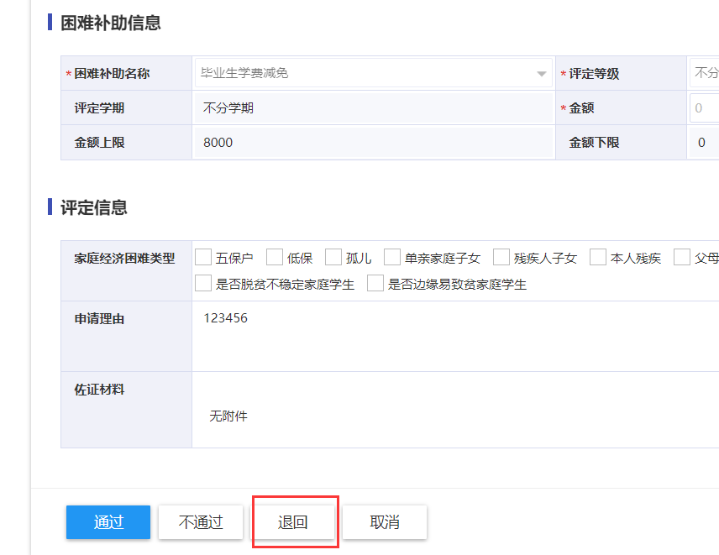

移动端
微信关注【西财学工部】微信公众号，关注后点击【服务】选择【学工平台】进入后登陆即可。

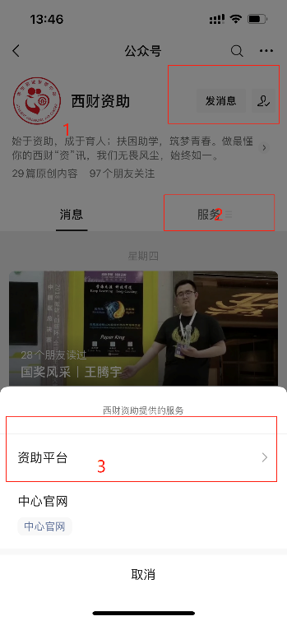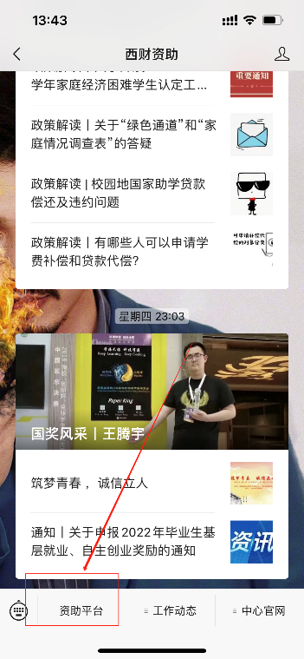

- 进入后，填写账号密码登陆，登陆后在资助管理板块下进入【困难补助】
若有师生忘记账号密码，可去身份认证地址设置。
UUID参考地址：http://portal.iswufe.info/uuid/uuid/undergraduate

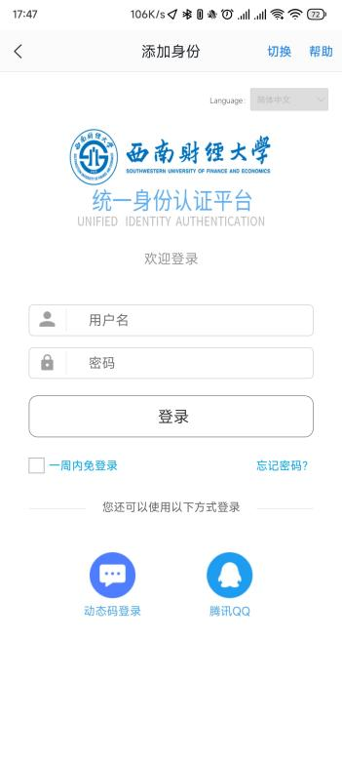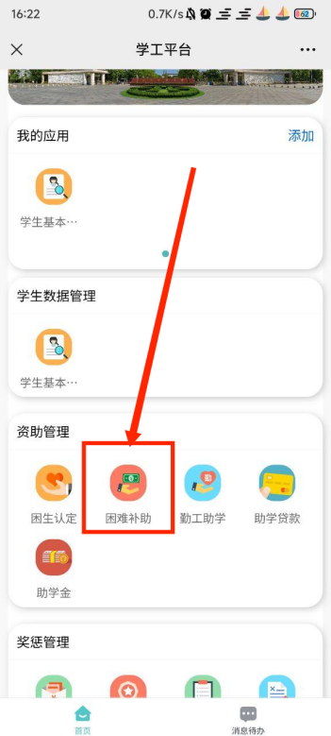

单个审核
点击毕业生学费减免审核信息卡片，查看学生申请详情开始单个审核。
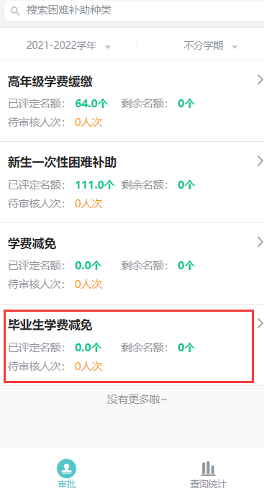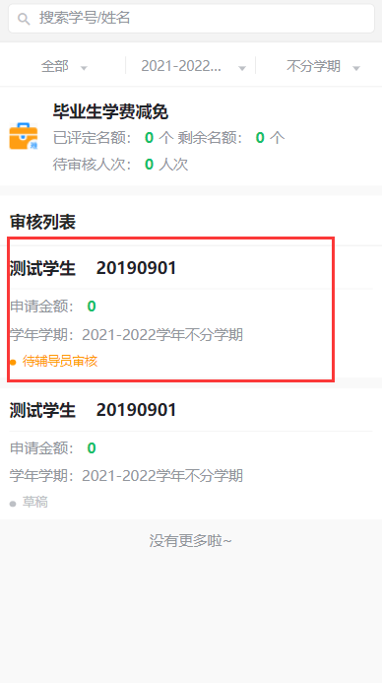
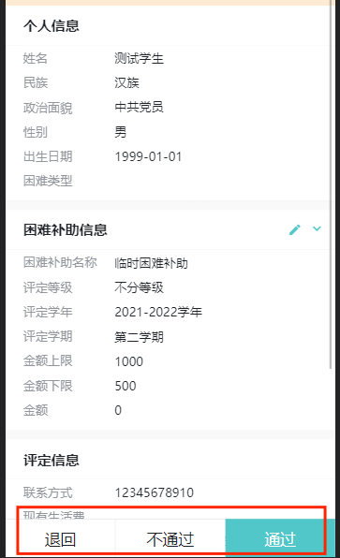

误操作处理
误操作1、提名错了学生，例如本来要审核通过学生张三，却误审核通过了学生李四。修复问题两步走：撤回误提交的信息、退回。

STEP1、切换到【待学院资助专管辅导员审核】环节，点击学生李四的毕业生学费减免申请进入。
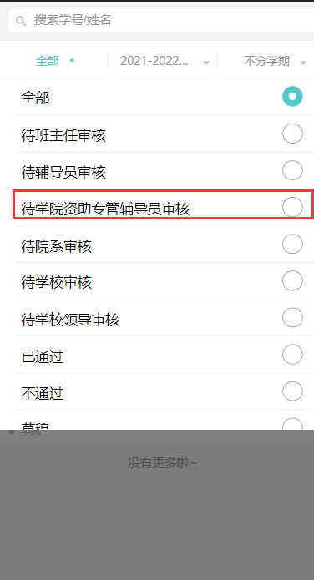
然后在申请表内点击右上角【审核日志】，然后点击【撤回】
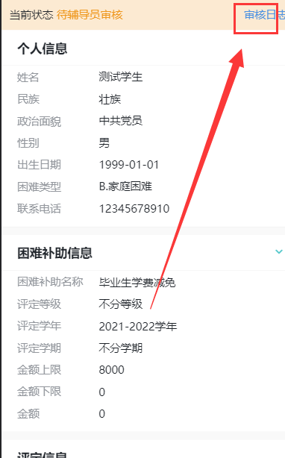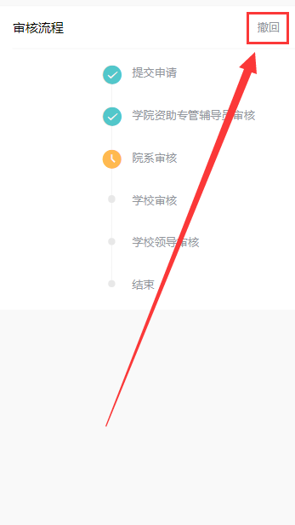

STEP2、切换回自己审核的环节，选择提名错误的学生做退回处理。
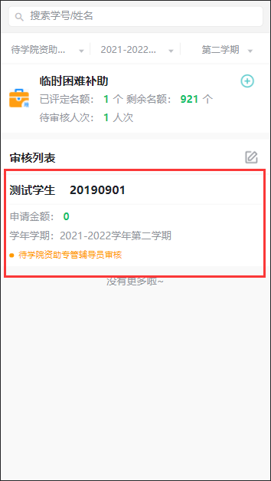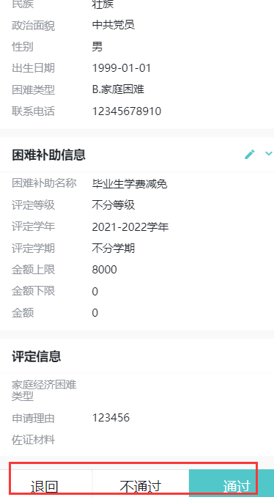
误操作2.如果学生信息填写错误，可以退回给学生重新填写。
点击对应学生的申请表，然后点击退回，选择退回环节，填写完退回意见后点击【提交】。
